國立嘉義大學生物機電學系碩士推甄活動花絮
活動時地 | 108年11月23日 生物機電系工程館
主辦單位 | 生機電工程學系
活動項目 | 109學年度 碩士班推甄入學口試
活動花絮 | 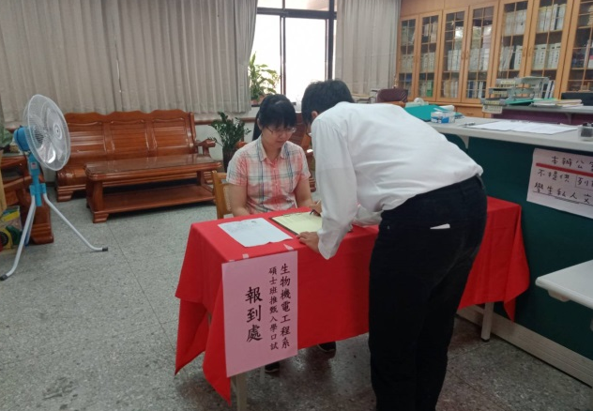 | 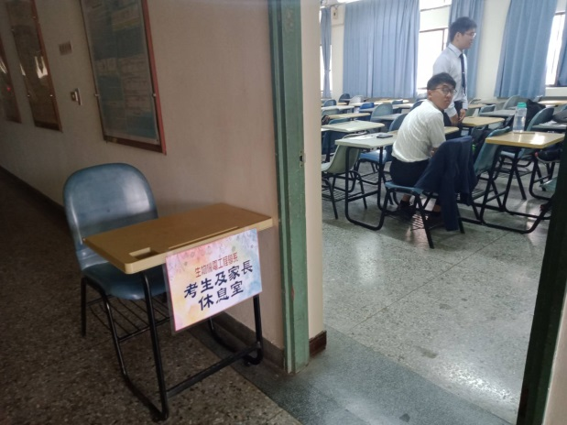
口試報到處 考生等待進場口試

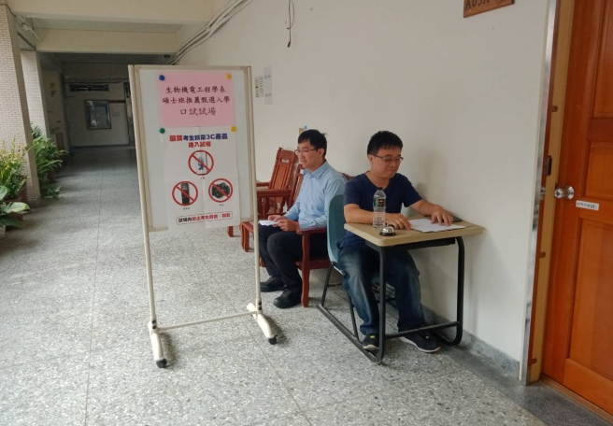
考生準備進場口試

